|  |  |  |
| --- | --- | --- |
| **C. R. A. L.**  **del GRUPPO BANCARIO MONTE DEI PASCHI DI SIENA**  SIENA, Via dei Termini, 31- Tel. 0577 552289  **www.cralmontepaschi.it** |  | [imgres](https://www.facebook.com/CRALSIENAMONTEPASCHI/) |

|  |  |
| --- | --- |
| **Circolare n. 149/2024 - SEZIONE CULTURA** | Siena, 12 novembre 2024 |

**A T U T T I I S O C I**

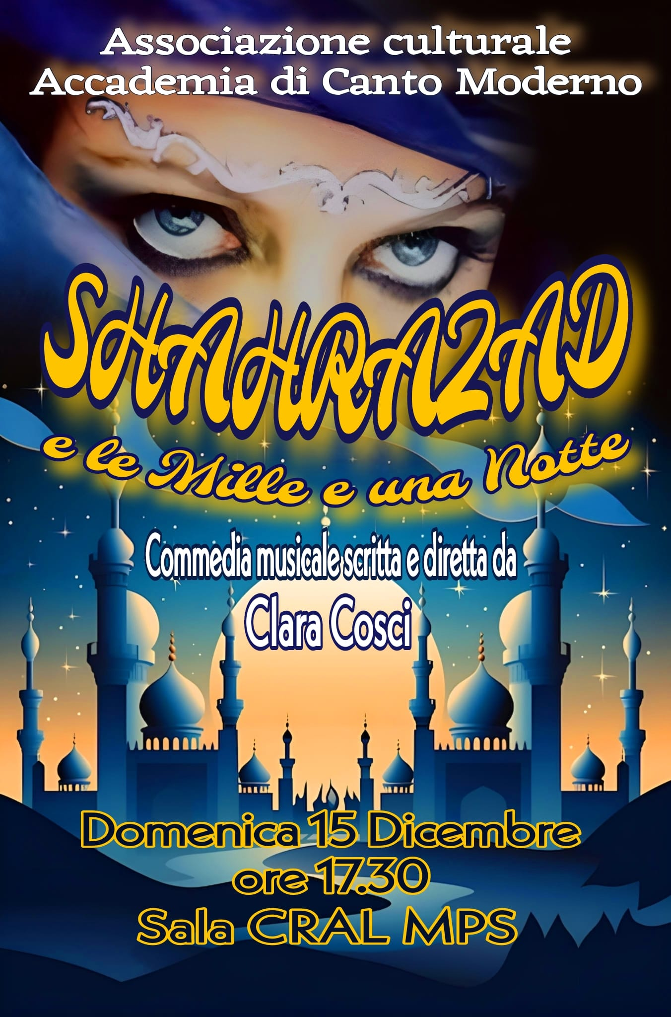

|  |  |  |
| --- | --- | --- |
| **C:\Users\Stefano\Desktop\natale.jpg** |  | **C:\Users\Stefano\Desktop\natale.jpg** |

**SHAHRAZAD**

**E LE MILLE E UNA NOTTE**

**Commedia Musicale**

**DOMENICA 15 DICEMBRE – ORE 17.30**

Il CRAL ha il piacere di presentare, in occasione delle **festività natalizie**, nella nostra Sede sociale di Via dei Termini 31 a Siena, la **commedia musicale brillante** “**SHAHRAZAD E LE MILLE E UNA NOTTE**”.

*La commedia musicale inedita,* ***SHAHRAZAD E LE MILLE E UNA NOTTE****, ci porta in un mondo lontano, magico, fatto di principesse, sultani e geni. Le storie di SHAHRAZAD, il suo coraggio e la sua intelligenza, riescono a cambiare le sorti delle donne. Un tema molto importante, un grande messaggio, offerto da uno spettacolo dai toni brillanti e divertenti, con ambientazione e costumi scintillanti...non senza colpi di scena, nel pieno stile accademico.*

L'allestimento è a cura dell’**Accademia di Canto Moderno**, associazione culturale senese, senza scopi di lucro, nata con lo scopo di divulgare la conoscenza della musica ed in particolare del canto. Essa opera in ambito senese da molti anni, realizzando, oltre alla formazione per i propri soci, molte opportunità di spettacolo, che vanno in scena in teatro a Siena e provincia.

L’ingresso è gratuito ed aperto a tutti.

Cordiali saluti

IL PRESIDENTE

Sigla

*Per tutta la serata sarà attivo servizio caffetteria, spritzeria e cocktail bar.*